ALCALDÍA DE PASTO LLEVÓ ACABO LA TERCERA MESA DE COORDINACIÓN Y ATENCIÓN A POBLACIÓN MIGRANTE DE VENEZUELA

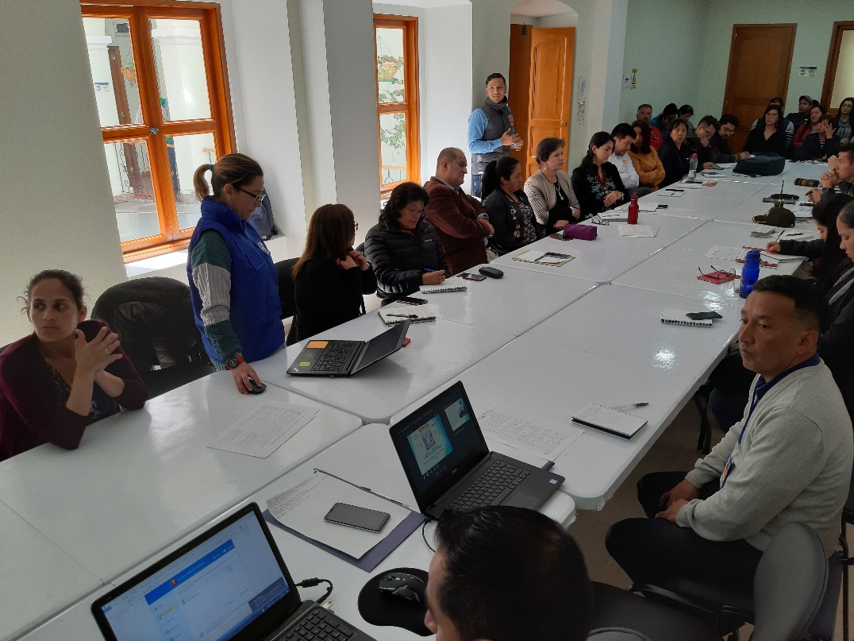
Sigue avanzando con buenos resultados las sesiones de la Mesa de Coordinación y Atención a Población Migrante de Venezuela, convocada por la Alcaldía de Pasto a través de la Secretaría de Gobierno y en la que se reunieron diversas instituciones que atienden la problemática.
Durante esta tercera sesión se socializó por parte de la Organización Internacional para la Migración -OIM, una caracterización que realizará a las familias venezolanas en la capital de Nariño, quienes han venido recibiendo beneficios para mejorar su bienestar desde la oferta institucional existente, apoyada con recursos económicos que provienen principalmente de la cooperación internacional, estudio que abordará a los hogares que tengan vocación de permanencia.
“Esta mesa es un espacio muy adecuado donde asisten todas las organizaciones e instituciones gubernamentales y no gubernamentales donde estamos buscando varias soluciones a la problemática de la migración venezolana, especialmente en población de tránsito y de permanencia ya que el incremento en Pasto ha sido sumamente grande en estos últimos meses”, señaló Yoselin Reyes, Líder independiente de la población venezolana presente en Nariño.
Entre las organizaciones no gubernamentales que hacen parte de esta mesa se hizo presente Jhonathan Schweiger –Oficial del programa Medios de Vida, del Consejo Noruego Para Refugiados -NRC, organización cuya misión es proteger los derechos de las personas refugiadas migrantes y desplazadas a nivel mundial. “Tenemos un mandato que nos obliga a hacer labores de incidencia en términos de asesoría legal y orientación a las personas migrantes venezolanas y poder facilitar que ellos puedan tener la regularización que demanda el estado colombiano para su proceso aquí en Colombia”, enfatizó el oficial del Programa del CNR, quien además agregó que en el marco de la ayuda humanitaria y medios de vida que se brinda a esta población se encuentra realizando acciones específicas de formación con la Corporación de la universidad Minuto de Dios y el SENA y otras entidades como ACNUR y UNICEF.
Por otra parte, Víctor Domínguez, Subsecretario de Convivencia y Derechos Humanos de Pasto, al término del encuentro resaltó la gran participación de quienes integran esta mesa. “Hoy se está realizando la tercera Mesa de Coordinación y Atención a Población Migrante de Venezuela dando cumplimiento al cronograma acordado y que impactará a cerca 2.400 migrantes venezolanas que se encuentran con vocación de permanencia en Pasto. Somos muy optimistas y con la caracterización que realizará la OIM en Pasto, podremos tener una verdadera aproximación a la realidad de la población venezolana” enfatizó el funcionario de la Alcaldía de Pasto.
Durante esta mesa se acordó por parte de la Organización Internacional para las Migraciones -OIM cómo se aplicarán las encuestas de caracterización que permitirán hacer el diagnóstico de las personas que viven en Pasto, en este espacio también fue presentado una campaña para evitar el maltrato y xenofobia en contra de esta población denominada: Nariño y Venezuela ‘Hermanos sin Fronteras´.
Información: Secretario de Convivencia y Derechos Humanos, Víctor Hugo Domínguez Rosero - Celular 3183500457
Somos constructores de paz

EXPLICAN AVANCE DE LA DOBLE CALZADA PASTO – RUMICHACA

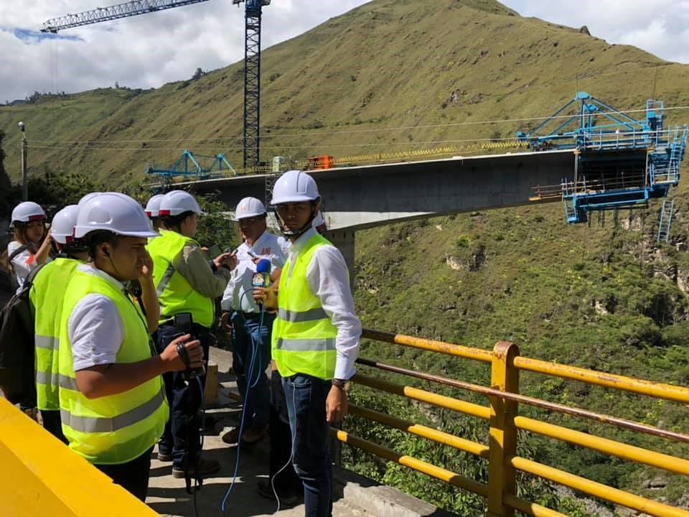
En un 20% avanza la construcción de la doble calzada Rumichaca-Pasto en el trayecto San Juan-Pedregal y Pedregal-Catambuco. Estas cifras fueron entregadas durante un recorrido con periodistas, medios de comunicación de la región, para detallar las construcciones que se realizan en distintos frentes de trabajo de esta vía 4G, cuya longitud total es de 83 km de los cuales 5 km serán obras de mejoramiento entre Catambuco y Pasto, así lo dio a conocer Germán De La Torre, Gerente de la Concesionaria Vial Unión del Sur.
“A la fecha tenemos 64 frentes de obra; estamos trabajando para entregar las obras dentro del plazo contractual en febrero de 2021”, señaló el representante de la Concesión Vial Unión del Sur, quien agregó que durante la construcción se removerán más de 29 millones de metros cúbicos de tierra.
Respecto a los compromisos asumidos en la reciente visita del presidente Iván Duque a la capital de Nariño, en la que el Jefe de Estado pidió a los ejecutores de esta obra “triunfos tempranos”, Germán de la Torre expresó, que “el compromiso fue que para comienzos del próximo año tengamos 18 kilómetros con una segunda calzada totalmente pavimentada y tener en operación el carril derecho del puente del río Guáitara”, explicó el gerente de la Concesión Rumichaca-Pasto.
Durante el recorrido, los periodistas conocieron el avance de obra de los puntos estratégicos de esta gran obra tales como: campamento Tangua donde se alojan cerca de 300 colaboradores, planta de asfalto y concreto, planta de figuración de acero y centro de control de operaciones. Así mismo, se informó que más de 3.300 personas están vinculadas al proyecto y cerca de 700 máquinas están en funcionamiento.
Este proyecto que alcanza los 2.9 billones de pesos, será una solución a la movilidad entre la frontera de Colombia y Ecuador, el sur occidente del país y es sin duda la obra de infraestructura vial más importante que actualmente tiene el departamento de Nariño.
Somos constructores de paz

MI BARRIO UN ESPACIO DE ENCUENTRO LLEGÓ HASTA EL SECTOR DE MARQUETALIA
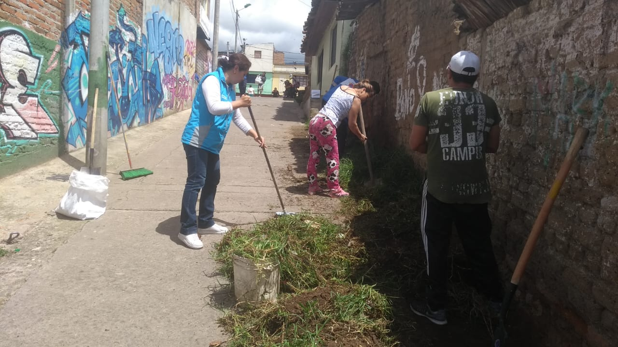
La estrategia ‘Mi barrio un espacio de encuentro’ liderado por la Alcaldía de Pasto, a través de la Dirección Administrativa de Espacio Público, llegó hasta el sector de Loma del Carmen, más conocido como Marquetalia, donde se realizaron actividades de embellecimiento y convivencia.
Esta iniciativa, enmarcada en el Plan de Desarrollo Pasto Educado Constructor de Paz, y en el programa del espacio público incluyente en armonía, tiene como objeto realizar procesos de cultura ciudadana, educación, sensibilización y recuperación de espacios comunes a través de actividades de reforestación, embellecimiento y ornato de estos lugares con la activa participación de la comunidad por medio de mingas de trabajo, ya que esto se considera fundamental para la convivencia.
Para la Dirección Administrativa de Espacio Público estos encuentros permiten la activa participación con la comunidad del sector Loma del Carmen, sector de gran aflicción social, permitiendo llevar el programa liderado por el área humano social de la Dirección Administrativa de Espacio Público a lugares en pro de mejorar la calidad de vida de sus habitantes, el entorno físico de sus zonas verdes y optimizar los senderos peatonales.
Para esta actividad se contó con la participación de entidades como las secretarías de Gobierno y Gestión Ambiental, EMAS, Secretaría de Recreación y Deporte de Nariño, Ejército y Policía Nacional.
Información: Director de Espacio Público, Diego Fernando Zambrano. Celular: 3152856161
Somos constructores de paz

ESTE 31 DE MAYO, MUESTRA ARTESANAL CON TEJIDOS QUILLAGUANGA

Con el propósito de continuar apoyando las actividades que promueven el sector turístico de la capital nariñense, la Alcaldía de Pasto a través de la Secretaría de Desarrollo Económico y la Subsecretaría de Turismo, invitan a la ciudadanía en general este 31 de mayo al Punto de Información Turística PIT, ubicado en la calle 19 con carrera 25, esquina Plaza de Nariño a la Muestra Artesanal con la marca “Tejidos Quillaguanga”.
La exposición de la marca “Tejidos Quillaguanga”, es arte tradicional en tejido. Una muestra ancestral realizada por madres cabezas de familia del corregimiento de El Encano. Una exposición con una gran variedad de prendas y accesorios de usos personales como: gorros, chales, bufandas, blusas, morrales y de más accesorios donde la innovación y el acabado se representan y caracterizan por la calidad en sus productos.
La muestra artesanal se realiza con el fin de impulsar los productos artesanales de nuestra ciudad, para promover y seguir rescatando las tradiciones ancestrales que constituyen identidad y conocimiento. La jornada inicia desde las 9:00 de la mañana, es totalmente gratuita y permite adquirir los diferentes productos elaborados por las y los artesanos nariñenses.
Información: Subsecretaria Turismo Amelia Yohana Basante Portillo, Celular: 317 7544066
Somos constructores paz

CONVOCAN A ENTIDADES SIN ÁNIMO DE LUCRO PARA LA CELEBRACIÓN DE CONVENIO DE ASOCIACIÓN QUE PERMITA LA PLANEACIÓN, PROMOCIÓN Y DESARROLLO DEL CUARTO ENCUENTRO INTERNACIONAL DE SABORES ANDINOS
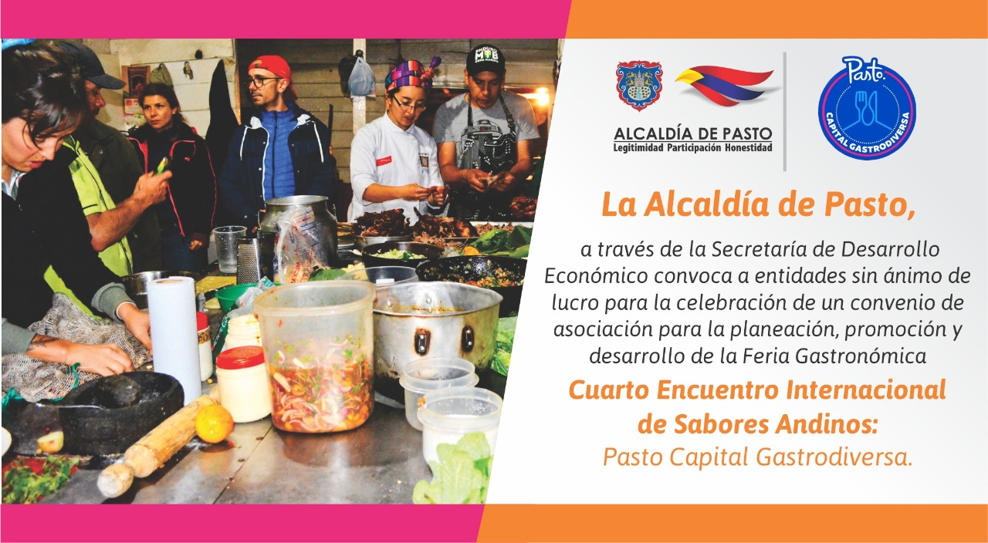
La Alcaldía de Pasto, a través de la Secretaría de Desarrollo Económico convoca a entidades sin ánimo de lucro para la celebración de un convenio de asociación para la planeación, promoción y desarrollo de la Feria Gastronómica Cuarto Encuentro Internacional de Sabores Andinos: Pasto Capital Gastrodiversa.
Las entidades sin ánimo de lucro podrán manifestar su interés en celebrar un convenio asociativo con un aporte en dinero no inferior al 30% del presupuesto asignado, para desarrollar con el Municipio el plan de acción que involucre acciones que promuevan oportunidades económicas y laborales mediante la capacitación, inclusión, posicionamiento, apoyo y promoción de eventos turísticos y emprendimientos urbanos y rurales.
Las bases para aplicar a esta convocatoria pueden ser consultadas a través del siguiente link https://www.pasto.gov.co/index.php/eventos-alcaldia/convocatorias/12532-convocan-a-entidades-sin-animo-de-lucro-para-la-celebracion-de-convenio-de-asociacion-que-permita-la-planeacion-promocion-y-desarrollo-del-cuarto-encuentro-internacional-de-sabores-andinos
Somos constructores paz

PAVIMENTACIÓN DE VÍA CANCHALA – MONCONDINO SERÁ UNA REALIDAD LUEGO DE LA APROBACIÓN EN OCAD DE 6.000 MILLONES DE PESOS PARA SU CONSTRUCCIÓN
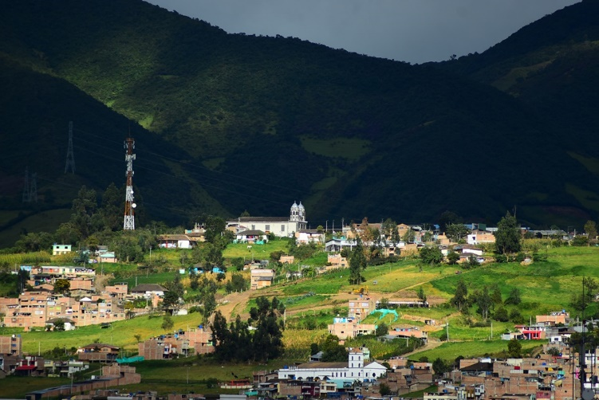

Otro de los importantes proyectos para Pasto, aprobado en el OCAD Pacífico celebrado la semana pasada en la ciudad, fue de la pavimentación de la vía Canchala – Moncondino, que será financiado con 6.000 millones de pesos, procedentes del Sistema General de Regalías. A este proyecto se sumarán 1.000 millones de pesos aportados por la Alcaldía de Pasto con el fin de mejorar las condiciones de vida y acceso de los habitantes de este sector.
El secretario de Infraestructura municipal Luis Antonio Uasapud Eraso, precisó que este proyecto contempla la pavimentación de 1.630 metros, así como la construcción de alcantarillado pluvial y sanitario, cámaras y bordillos en concreto. “Este proyecto beneficiará a todos los habitantes de la cabecera municipal pues es una de las entradas que tiene Pasto desde la variante, lo cual descongestionaría el ingreso de vehículos hacia el centro urbano de la ciudad”, explicó el funcionario.
Actualmente se vienen adelantando los estudios previos de este proyecto, que ya tiene listos los estudios técnicos que fueron aprobados por el Ocad. Esta importante obra para el municipio de Pasto tendría una duración de 10 meses, más el tiempo de duración de la etapa de contratación y llegada de recursos.
“Es nuestro alcalde Pedro Vicente Obando quien ha estado pendiente de estos proyectos, no solamente de la pavimentación Canchala – Moncondino, sino de muchas más iniciativas que benefician a la comunidad pastusa como la construcción del merado El Potrerillo”, agregó el secretario de Infraestructura municipal Luis Antonio Uasapud.
Información: Secretario de Infraestructura, Luis Antonio Uasapud Erazo. Celular: 3168322121
Somos constructores de paz

POSITIVO BALANCE DURANTE OPERATIVOS PARA ERRADICAR TRABAJO INFANTIL
Y MENDICIDAD
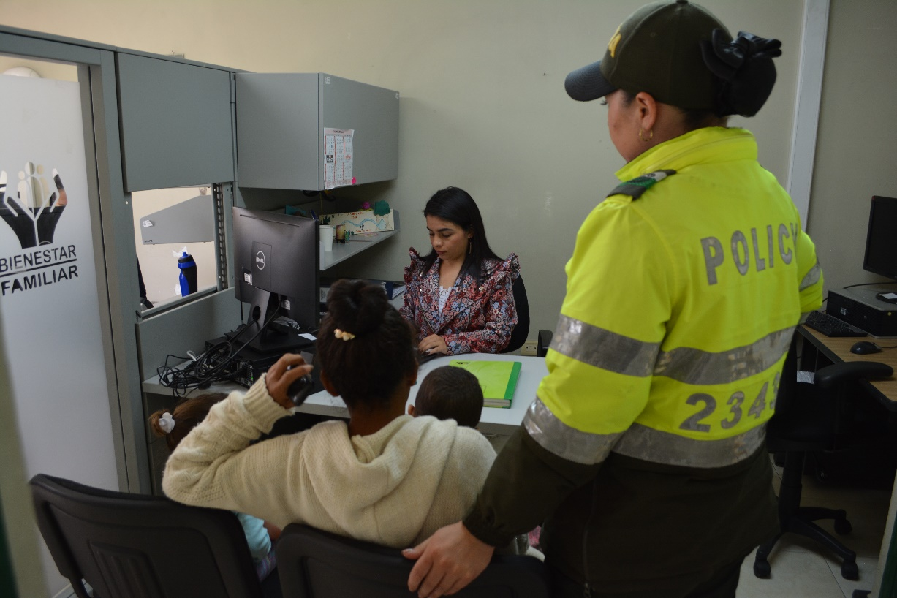

La Alcaldía de Pasto, a través de las secretarías de Gobierno, Bienestar Social, las subsecretarías de Convivencia y Derechos Humanos, el Instituto de Bienestar Familiar y Policía Metropolitana logró la protección de 26 niños, niñas y adolescentes durante los operativos realizados para erradicar el trabajo infantil y mendicidad.
Estas actividades ilegales, que en su mayoría son practicadas por migrantes venezolanos, buscan que los menores de edad no sean instrumentalizados para ejercer la mendicidad en calles y semáforos de Pasto. Los operativos se realizaron en lugares estratégicos donde previamente se había identificado esta problemática.
De esta manera funcionarios de la Secretaría de Gobierno llegaron hasta la Avenida de Los Estudiantes, Avenida Boyacá y El Potrerillo, con el fin proteger a los niños y sensibilizar a padres de familia para que eviten realizar estas actividades ilegales cuyas sanciones se encuentran en el Código de la Infancia y Adolescencia.
Los 26 menores de edad quedaron a disposición del Icbf quien realizará el debido proceso y custodiará sus derechos. Desde la Administración Municipal se indicó que se continuarán realizando estas acciones a fin de garantizar plenamente el bienestar de todos los niños, niñas y adolescentes que se encuentren en Pasto.
Información: subsecretario de Convivencia, Víctor Domínguez - Celular 3183500457
Somos constructores de paz

HASTA EL 2 DE JUNIO SE REALIZARÁN LAS FIESTAS PATRONALES DE NUESTRA SEÑORA DE LA VISITACIÓN, CORREGIMIENTO DE MOCONDINO
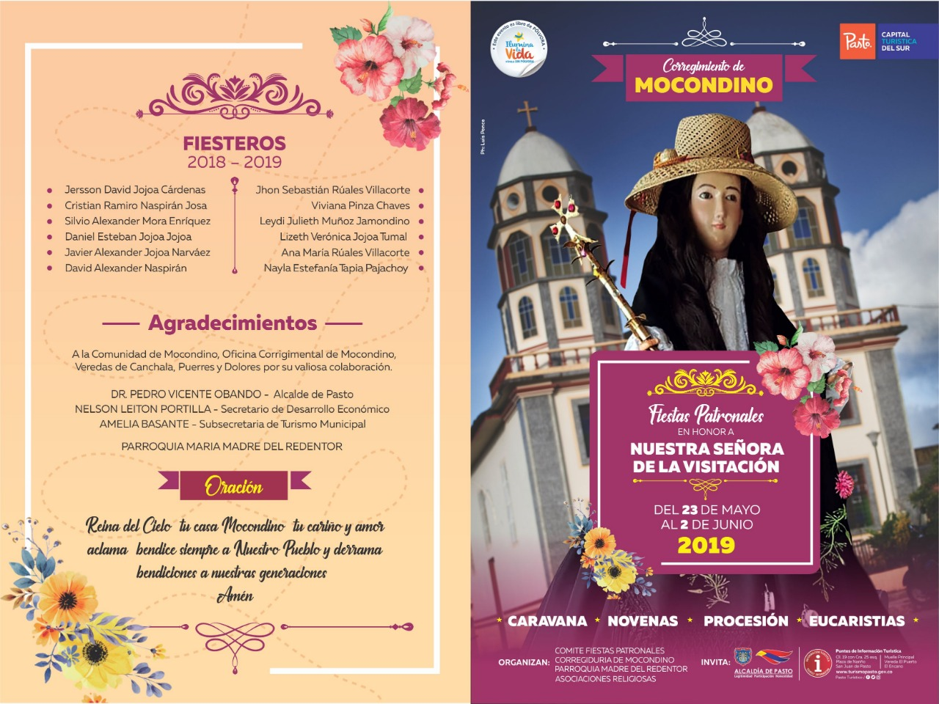
Con el propósito de apoyar las actividades que promocionan la visita a sitios turísticos importantes del área rural del municipio de Pasto, la Administración Municipal con el apoyo de la Secretaría de Desarrollo Económico y Competitividad y la Subsecretaría de Turismo invitan a la ciudadanía a participar de las fiestas patronales en honoro a Nuestra Señora de la Visitación en el corregimiento de Mocondino. La conmemoración está acompañada de diferentes actividades como presentación de murgas, comparsas, música de viento entre otras, que se llevan a cabo con la participación de la comunidad en general.
Toda la programación se encuentra publicada en las páginas oficiales de la Subsecretaría de Turismo a través de Pasto Turístico, en Facebook y Twitter, así como en el portal web: www.turismopasto.gov.co
Información: Subsecretaria Turismo Amelia Yohana Basante Portillo, Celular: 317 7544066
Somos constructores paz
SECRETARÍA DE GESTIÓN AMBIENTAL REALIZÓ MINGA AMBIENTAL EN EL BARRIO SANTA BÁRBARA
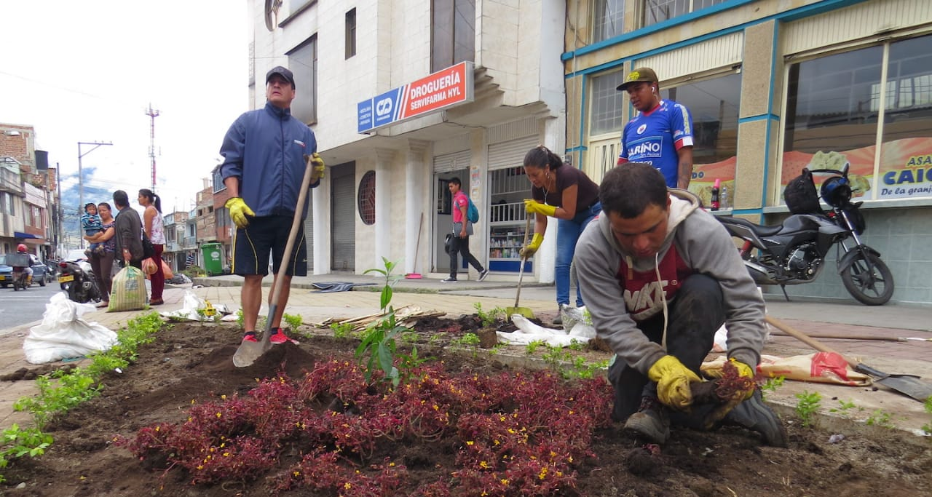
Con el fin de promover la conservación de espacios verdes, la cultura ambiental y la sostenibilidad de los territorios, la Alcaldía de Pasto a través de la Secretaría de Gestión Ambiental junto a su operador EMAS, y comunidad del barrio Santa Bárbara, realizaron jornada de adecuación y ornamentación de jardines en parques Bio saludables en el sector de la calle 20.
La jornada inició con previo diseño y planificación de actividades con el comité ambiental de los parques Biosaludables, quienes realizaron la solicitud correspondiente a la Administración Municipal, posteriormente se realizó la visita y medición de espacios a intervenir, finalmente y mediante el desarrollo de una minga comunitaria, se procedió al embellecimiento de las zonas verdes, contando con la participación comunitaria, que apoyó en la adecuación de jardineras y la siembra de plantas ornamentales.
Durante la actividad se sembraron plantas de diferentes especies entre ellas: Durantas, Gitanas moradas, trébol miniatura roja, Duranta arbustiva, Begonias y Jazmín nocturno. De esta forma se logró recuperar algunos espacios por donde la gente frecuentaba pasar, por tal razón la Administración Municipal hace un llamado a la comunidad para que den uso apropiado de los jardines y se realice su respectivo mantenimiento, que puede ser mediante desyerbe y riego quincenal o mensualmente.
Por su parte Omaira Ramírez integrante del comité ambiental del barrio Santa Bárbara, manifestó su agrado por la gestión lograda en articulación con la Alcaldía. “Me parece importante realizar estas obras que forman parte de la vida de cada uno de nosotros ya que mejoran nuestro barrio. La tarea es entonces el cuidado y mantenimiento que es un compromiso con la naturaleza”, señaló.
Información: Secretario Gestión Ambiental Jairo Burbano Narváez. Celular: 3016250635
Somos constructores de paz

ALCALDÍA DE PASTO INVITA AL PRIMER TOUR DE LA ESPERANZA, VEREDA EL MOTILÓN, CORREGIMIENTO DE EL ENCANO
La Alcaldía de Pasto a través de la Secretaría de Desarrollo Económico y la Subsecretaría de Turismo, en apoyo y en articulación con la comunidad de la vereda El Motilón, corregimiento de El Encano, invitan a la ciudadanía en general a participar del Primer Tour de La Esperanza, que se realizará el próximo 2 de junio.
La actividad tendrá su trayectoria de la siguiente manera:
• 8:00 a.m.: salida desde Pasto, concentración Iglesia Santo Sepulcro.
• 9:00 a.m.: llegada restaurante Mamá Esperanza, vereda el Motilón, bienvenida con desayuno.
• 10:00 a.m.: salida a la vereda Santa Teresita, reserva natural el Pescador Lucero y Rio, entrega de refrigerio.
• 12:30 m: almuerzo típico, vereda El Motilón, restaurante Mamá Esperanza.
• 3:00 p.m.: recorrido vereda El Motilón, degustación de vinos artesanales, visita a La Cruz y a la capilla Nuestra Señora del Rosario.
• 4:00 p.m.: serenata de acción de gracias.
• 5:00 p.m.: retorno a Pasto.
Para mayores informes y reservas se pueden comunicar al 3215817610-3126502888-3117490838.
Información: Subsecretaria Turismo Amelia Yohana Basante Portillo, Celular: 317 7544066
Somos constructores paz

POR OBRAS EN LA CARRERA 27 CON CALLE 16, OCHO RUTAS CAMBIAN TEMPORALMENTE SU RECORRIDO
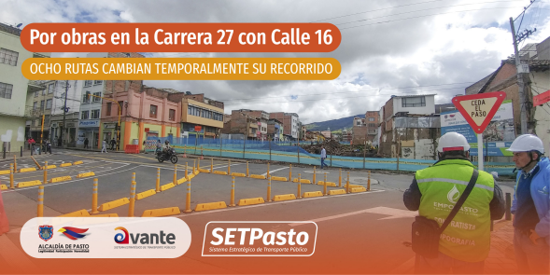
A partir de esta semana, ocho rutas del Sistema Estratégico de Transporte Público de la ciudad de Pasto modificarán su recorrido, debido a las obras de construcción de la red de alcantarillado y mejoramiento hidráulico de la red de acueducto que adelanta EMPOPASTO en el sector de la carrera 27.
En esta primera etapa, debido al cierre de la intersección de la calle 16, las rutas: C1, C2, C3, C4, C10, C16, E1 y E3 cambiarán su recorrido de la siguiente manera:
- La ruta C1, avanzará por la carrera 29 hasta tomar la calle 21para continuar con su trayecto frecuente.
- La ruta C2, realizará su recorrido normal por la carrera 22 tomando la calle 16 transitando por la misma hasta la carrera 24 donde avanzará hasta la calle 14 (sector Bombona) para tomar la carrera 30 hasta la calle 16 y avanzar en su recorrido.
- La ruta C3, transitará por la carrera 22, para tomar la calle 16 transitando por la misma hasta llegar a la carrera 24 hasta la calle 14 y retomar la carrera 27.
- La ruta C4, recorrerá la calle 16 hasta llegar a la carrera 24, por donde subirá hasta tomar la calle 14 y conectar con la carrera 27 y así continuar con su recorrido habitual.
- La ruta C10, transitará por la calle 16 hasta la carrera 26 donde bajará para tomar la calle 18 y continuar con su recorrido normal.
- La ruta C16, avanzará en su recorrido habitual por la calle 18 hasta la carrera 24 donde tomará la calle 14 que transitará hasta llegar a la carrera 27 para continuar su ruta normal.
- La ruta E1, transitará por la calle 16 hasta la carrera 26 donde tomará la calle 18 para continuar su recorrido habitual.
- La ruta E3, su recorrido se realizará con normalidad hasta la calle 20, donde tomará la carrera 24 hasta la calle 14 transitando la misma hasta la carrera 27 y seguir su recorrido normal.
El cambio de las rutas anteriormente mencionadas será temporal, en el entendido que a medida que avancen las obras sobre la carrera 27 los recorridos habituales de las rutas retomarán sus trayectos, para lo cual se estima un tiempo de 4 meses.
Avante SETP sigue trabajando en la implementación de un Sistema Estratégico de Transporte Público cómodo, eficiente y seguro.
Información: Gerente Avante - Jairo López. Celular: 3233179821
Somos constructores de paz

CRONOGRAMA DE BIOMETRIZACIÓN (REGISTRO DE HUELLAS) – ZONA RURAL
UNICAMENTE PARA ADULTOS MAYORES QUE COBRAN SUBSIDIO ECONÓMICO
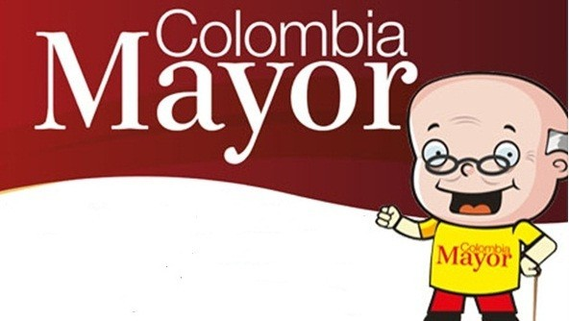
Atendiendo las instrucciones del Gobierno Nacional, la Secretaría de Bienestar Social, comunica únicamente a los adultos mayores que reciben el subsidio económico del “Programa Colombia Mayor” en los corregimientos, que, a partir del 31 de mayo hasta el 10 de junio del presente año, se llevará a cabo el proceso de biometrización en la zona rural de Pasto, a través del cual se registrará huellas garantizando seguridad en el proceso de pagos de los beneficiarios.
Lo anterior debido al cambio de entidad pagadora, pasando de Efecty Servientrega A Supergiros, estableciendo que, de junio en adelante, se continuará cancelando las nóminas de forma mensual en los puntos de servicio autorizados por Supergiros.
Se solicita a los beneficiarios, del “Programa Colombia Mayor” atender al siguiente cronograma, además se requiere a los beneficiarios, presentar cédula original, un número celular de contacto, factura de agua o energía de la residencia actual, con el fin de registrar datos de identificación de forma ágil y precisa.

FECHA | CORREGIMIENTO | N. DE PERSONAS | LUGAR DE PAGO | HORARIO
SOLO BIOMETRIZACIÓN SUPERGIROS 31 MAYO 2019 VIERNES | CATAMBUCO | 820 | Sala de velación | BIOMETRIZACIÓN 9:00 AM a 4:00 PM
 | ENCANO | 450 | Salón Multiple | BIOMETRIZACIÓN 7:00 AM a 12:00 M
 | OBONUCO | 150 | Salón Comunal | BIOMETRIZACIÓN 2:00 AM a 5:00 PM
SOLO BIOMETRIZACIÓN SUPERGIROS 1 JUNIO 2019 SABADO | MOCONDINO | 190 | Salón Comunal | BIOMETRIZACIÓN 8:00 AM a 12:00 M
 | MORASURCO | 100 | Salón Comunal | BIOMETRIZACIÓN 8:00 AM a 12:00 M
 | MAPACHICO | 59 | Salón Cultural | BIOMETRIZACIÓN 2:00 AM a 5:00 PM
 | TESCUAL | 70 | Salón Comunal Tescual | BIOMETRIZACIÓN 2:00 AM a 5:00 PM
BIOMETRIZACIÓN SUPERGIROS 4 JUNIO 2019 MARTES | LA LAGUNA | 240 | Salón Comunal | BIOMETRIZACIÓN 8:00 AM a 11:00 AM
 | CABRERA | 131 | Salon Cultural | BIOMETRIZACIÓN 8:00 AM a 11:00 AM
BIOMETRIZACIÓN SUPERGIROS 5 JUNIO 2019 MIERCOLES | LA CALDERA | 112 | Salón Cultural | BIOMETRIZACIÓN 8:00 AM a 11:00 M
 | GENOY | 170 | Casa Cabildo Indigena | BIOMETRIZACIÓN 8:00 AM a 11:00 AM
BIOMETRIZACIÓN SUPERGIROS 6 JUNIO 2019 JUEVES | JONGOVITO | 150 | Salón Comunal | BIOMETRIZACIÓN 8:00 AM a 11:00 AM
 | GUALMATAN | 105 | Casa Cural | BIOMETRIZACIÓN 8:00 AM a 11:00 AM
BIOMETRIZACIÓN SUPERGIROS 7 JUNIO 2019 VIERNES | SANTA BARBARA | 298 | Salón Comunal de eventos | BIOMETRIZACIÓN 8:00 AM a 12:00 M
 | SOCORRO | 132 | Salón Comunal | BIOMETRIZACIÓN 8:00 AM a 11:00 AM
BIOMETRIZACIÓN SUPERGIROS 8 JUNIO 2019 SABADO | SAN FERNANDO | 141 | Institución Educativa | BIOMETRIZACIÓN 8:00 AM a 11:00 PM
 | BUESAQUILLO | 250 | Institución Educativa | BIOMETRIZACIÓN 8:00 AM a 11:00 AM
BIOMETRIZACIÓN SUPERGIROS 10 JUNIO 2019 LUNES | JAMONDINO | 139 | Escuela Centro Educativo | BIOMETRIZACIÓN 2:00 PM a 5:00 PM
Para mayor información se sugiere a los beneficiarios, comunicarse a la siguiente línea telefónica: 7244326 ext 3001 – 1806 o a través de la página de internet de la Alcaldía de Pasto: www.pasto.gov.co/ tramites y servicios/ bienestar social/ Colombia Mayor /ingresar número de cédula/ arrastrar imagen/ clik en consultar.
Información: Secretario de Bienestar Social, Arley Darío Bastidas Bilbao. Celular: 3188342107
Somos constructores de paz

Oficina de Comunicación Social
Alcaldía de Pasto

